Jornadas de Educación Física
del 3 al 5 de octubre de 2017

Listado de talleres/ponencias
La I Olimpiada Intercentros en Ceuta 2
Aprendemos a saltar a la comba a través de retos cooperativos 3
SMALL GAMES (pequeños juegos, grandes creaciones) 4
Aplicación de las nuevas tecnologías (tabletas) en educación física 5
Resistencia, cooperación y salud: ¿es posible trabajarlas en EF? 6
Juegos aplicados a la educación física: Monopoly de la condición física saludable 7

La I Olimpiada Intercentros en Ceuta
Autores: Raúl Guerrero, Javier González Orozco, Carlos Palma y África Trujillo…
Justificación:

Objetivos:

Breve descripción:

Aprendemos a saltar a la comba a través de retos cooperativos
Autor: Esteban de las Heras García
Justificación
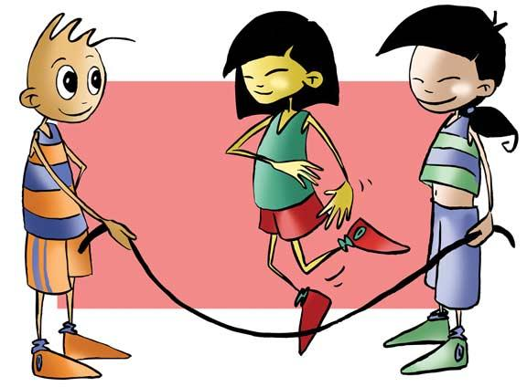
El trabajo con combas presenta multitud de razones para ser un contenido educativo idóneo para trabajar en los centros educativos: implica un material accesible, presente en la mayoría de los centros (cuerdas), desdibuja los tintes de género asociados a este contenido ya que tanto chicos como chicas disfrutan enormemente de esta actividad, es un contenido novedoso para el alumnado y además incide positivamente en el desarrollo de la condición física, salud ósea y capacidades coordinativas. Además si enfocamos la unidad partiendo desde el enfoque cooperativo, incidiremos de manera positiva en el desarrollo de las habilidades sociales y de resolución de conflictos de nuestro alumnado.
Objetivos
- Conocer nuevas formas de enseñar a saltar la comba larga.
- Utilizar la metodología cooperativa en el ámbito de la educación física.
- Conocer algunas técnicas cooperativas: equipos de aprendizaje, marcador colectivo.
Breve descripción
Este taller estará compuesto por una breve ponencia sobre los fundamentos del aprendizaje cooperativo. Breve explicación de las técnicas que vamos a utilizar durante la parte práctica.
Posteriormente crearemos grupos heterogéneos con el objetivo de vivenciar, en primera persona, dichas técnicas y disfrutar del trabajo de combas desde un enfoque cooperativo.

SMALL GAMES (pequeños juegos, grandes creaciones)
Autoras: Teresa de las Heras y Satila Quero
Justificación (juegos predeportivos trabajados de forma alternativa y con material convencional)
La inclusión de los juegos y deportes alternativos en el ámbito escolar y más concretamente en el área de Educación Física está sobradamente justificada pues ofrecen numerosas posibilidades educativas, recreativas, de ejercicio y diversión con respecto a las actividades rutinarias, repetitivas, poco motivante y nada recreativas de los juegos y deportes convencionales o tradicionales. En la mayoría de las ocasiones, permite evaluar a nuestro alumnado partiendo de cero, debido al desconocimiento de este tipo de actividades y por lo tanto el bajo nivel práctico que poseen. Existe una amplia gama de posibilidades tanto de materiales como de deportes alternativos para enseñanza primaria y secundaria.
Por material alternativo entendemos aquel que no se halla sujeto a los círculos tradicionales de fabricación para el campo de las actividades físicas deportivas o recreativas, o, en el caso de que si lo estuviera, aquel que recibe un uso distinto al que tenía cuando se diseñó.
Objetivos
- Propiciar un proyecto innovador y motivante que anime y ayude a los docentes del área de Educación Física.
- Dotar a los docentes de un abanico de actividades que permitan el desarrollo de los contenidos y la consecución de los objetivos curriculares de la Educación Física escolar; incorporando juegos y actividades motrices actualmente vigentes en sistemas educativos de ámbito internacional.
- Mostrar a los docentes la riqueza de dichas actividades coeducativas y cooperativas, que permiten desarrollar capacidades y habilidades motrices, al mismo tiempo que actitudes y valores (igualdad, respecto, cooperación, confianza…)
Breve descripción
Se realizará una pequeña introducción sobre lo que se va a trabajar, comentando la procedencia de los juegos, sus vertientes y su inclusión en la escuela. Su elección está basada en que su práctica mejora y aumenta las capacidades físicas del alumnado desarrollando a un tiempo los siguientes ámbitos: motriz, actitudinal y conceptual.
La secuencia de juegos predeportivos que se desarrollará es la siguiente: de calentamiento, alternativos y /o cooperativos y de baloncesto, fútbol y volley trabajados de forma alternativa.

Aplicación de las nuevas tecnologías (tabletas) en educación física
Autor: Álvaro Martín Quero
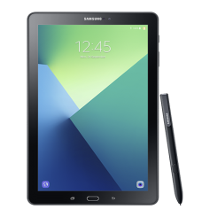
Justificación
Hoy en día vivimos una revolución de las nuevas tecnologías permitiendo que cada vez más personas tengan acceso a ellas. Desde el punto de vista docente y en particular desde el área de educación física se hace necesario un conocimiento práctico de éstas para llevarlas al campo educativo. Tras las experiencias llevadas a cabo durante los cursos 14/15 y 16/17 la ponencia taller irá encaminada a la introducción de las nuevas tecnologías (tabletas) en el área de educación física, viendo las múltiples posibilidades que éstas nos ofrecen.
Objetivos
- Conocer diferentes herramientas TIC aplicables al área de educación física.
- Introducir el manejo de las tabletas en el área de educación física.
- Favorecer al alumnado la adquisición de ciertas competencias básicas en el área de educación física a través de las TIC.
Breve descripción
Este taller estará compuesto de una pequeña ponencia sobre posibles usos de las TIC en el área de educación física, donde ofreceremos diversas posibilidades de aplicación: videotutoriales, códigos QR, vídeos coreografías, gamificación a través de Kahoot, cronómetro stacking, búsqueda de información, blogs de aula, editores de fotografía, etc…
Posteriormente, realizaremos una carrera de orientación por las instalaciones utilizando las tabletas o, en su defecto, nuestros propios teléfonos móviles, haciendo uso de diferentes aplicaciones que se concretarán en el momento de la práctica.

Resistencia, cooperación y salud: ¿es posible trabajarlas en EF?
Autor: Jorge Palomares Bartoll
Justificación
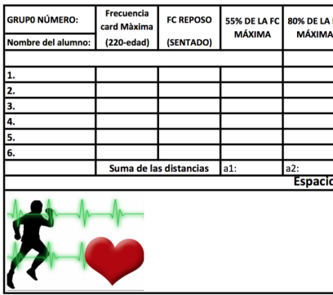
Esta experiencia educativa surge por la necesidad de buscar metodologías relativamente nuevas y aplicarlas en contenidos que tradicionalmente han sido trabajados de una forma estandarizada mediante tests, en los que la valoración ha sido realizada mediante el estado físico del alumnado.
Además, no se ha tenido en cuenta otros aspectos como la cooperación, autogestión, organización y el trabajo en equipo de una manera saludable, entendiendo como saludable como cardiovascularmente positivo para el organismo.
Objetivos
- Dar a conocer buenas prácticas en el área de Educación Física.
- Utilizar la metodología cooperativa en el ámbito de la Educación Física.
- Experimentar otra forma de abordar el trabajo de resistencia en la etapa de primaria o secundaria.
Breve descripción
Esta actividad nació como variante del conocido Test de Cooper de los 12 minutos de carrera continua. Se trata de una tarea en la cual los alumnos tienen que dar un número determinado de vueltas a una pista, de la cual se tiene que conocer la distancia.
Así pues, los mismos alumnos se juntan en grupos heterogéneos, y se les da las normas del test, 25 vueltas a repartir en las que todos son igual de importantes y en las que tiene que correr de una manera saludable, que será entre el 45 y el 65% de la frecuencia cardíaca máxima de uno. A partir de aquí se explicarán diferentes estrategias para evaluarlas.

Juegos aplicados a la educación física: Monopoly de la condición física saludable
Autor: Jorge Palomares Bartoll
Justificación
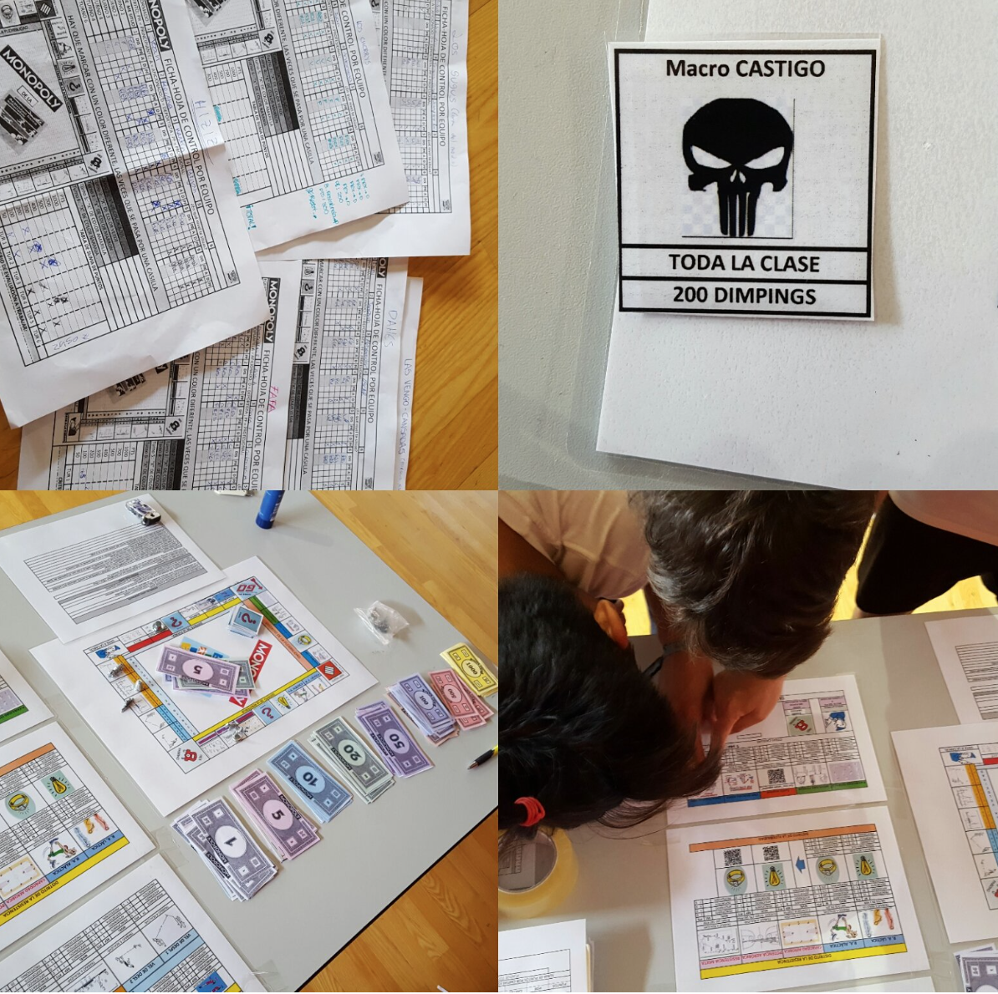
Este recurso educativo se plantea como una práctica educativa que, sin ser novedosa, pretende sorprender al alumnado, intentado conseguir una mayor motivación, participación e implicación en la clase, mediante un aprendizaje basado en juegos, juegos de mesa de toda la vida, tales como el Monopoly, Uno o Twister.
En este recurso, presentado en forma de taller, se presenta un juego de toda la vida, el Monopoly, en el cual se ha adaptado las normas y forma de jugar, al material e instalaciones de un centro educativo pretendiendo mediante metodologías como puede ser la cooperativa o la colaborativa, lograr que el alumnado participe y decida cuál es su nivel de práctica física en cada casilla del mismo.
Objetivos
- Introducir al alumnado prácticas diferentes a las típicas clases reproductivas.
- Plantear la condición física de manera que cada alumno decide el nivel de ejecución.
- Presentar una actividad abierta, en la cual la metodología cooperativa es el hilo conductor y no se cierra a otras adaptaciones.
Breve descripción
Se trata de un taller en el cual se tiene que realizar una partida a un Monopoly creado a partir de una hoja de Excel, las normas son varias: grupos heterogéneos, todos realizan las pruebas en función de su nivel, etc.
Se plantea una partida a “x” turnos, en función del tiempo de práctica que el profesorado disponga, cada equipo dispone de una ficha y hoja de anotación de puntos. A partir de aquí empieza la partida.
Las normas son varias, pero son abiertas, así que al final del taller se abrirá un turno de posibles mejoras del mismo.

